魔方码需求文档说明书Ver1.01

|  |  |  |  |
| --- | --- | --- | --- |
| 时间 | 版本 | 作者 | 修改记录 |
| 2016727 | 1.0 | 方智毅 | 新建 |
| 2016 83 | 1.01 | 吴婷 | 加入短信二维码 url 点击后的原型 |
|  |  |  |  |
|  |  |  |  |
|  |  |  |  |

# 魔方码定义

可线下验证，触发商品状态由待消费变为已消费的数字码。

目前景区演艺的魔方码是已 一个字母+九个数字 组合而来。

注意：目前暂定魔方码是跟着商品走的，而非订单。这样灵活性更大，目前美团 大众 都是跟着商品。

# 魔方码相关重要字段

1. 对应订单id
2. 适用供应商id（避免 跨供应商验码）
3. 对应商品id（包括 结算价 等其他关联信息）
4. 产生时间
5. 状态
6. 验证时间
7. 有效期（即 商品对应的可消费有效期）
8. 验证方式 （web端 APP端 机器扫描 等）

# 魔方码产生前提

1. 下单的商品本身产品凭证类型为“短信验证魔方码”
2. 商品变为 待消费状态。（非二次确认 支付后直接变为 待消费，二次确认需要供应商确认后变为 待消费）

# 魔方码规格

演艺票 景区票： 6位数字

# 魔方码短链规则

短信编号：A-2

条件：发送对象为订单联系人，含魔方码的商品进入待消费状态时触发的短信，点击短信中的短链可进入查看二维码界面。

界面如下：

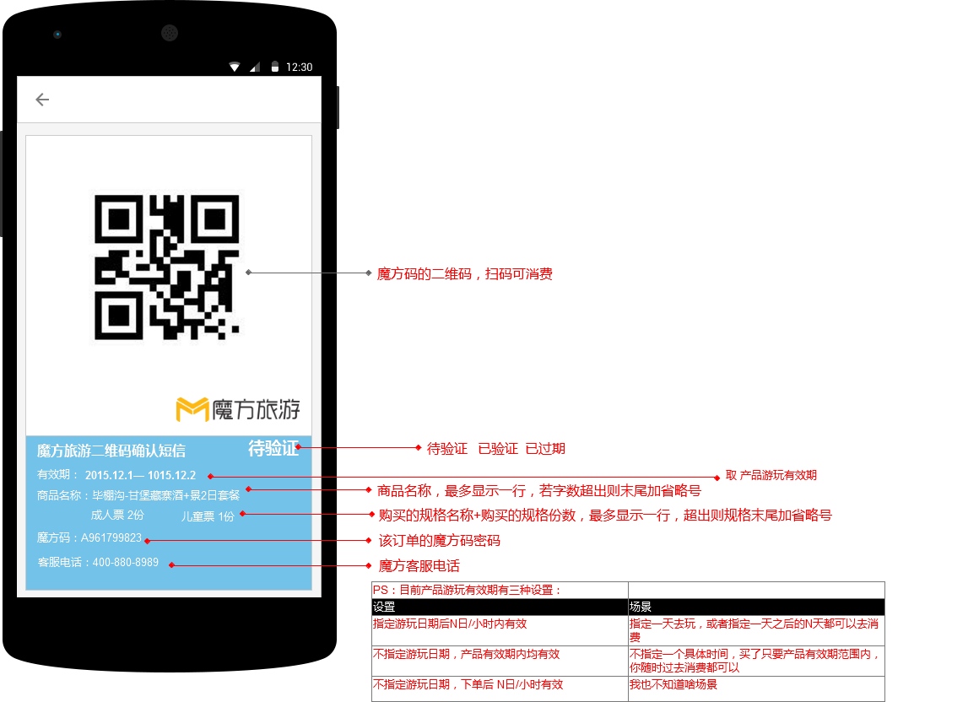

界面展示规则：

|  |  |  |
| --- | --- | --- |
| **包含元素名称** | **说明** | **规则** |
| 二维码图片 | 该订单魔方码的二维码，扫码可消费 | 无 |
| 商品名称 | 该订单对应的商品名称 | 最多显示一行，若字数超出则末尾加省略号 |
| 状态 | 展示 魔方券的状态 | 待验证：产品有效期内未验码  已验证：产品有效期内被验码  已过期：超过产品游玩有效期 未验码 |
| 有效期 | 展示魔方券的有效期 | 即：产品游玩有效期  目前产品有三种下单有效期模式，无论哪一种都是说一个时间段内产品有效。这个时间段我们定位有游玩有效期 |
| 规格和份数 | 购买的规格名称+购买的规格份数 | 最多显示一行，超出则规格末尾加省略号 |
| 魔方码 | 该订单的魔方码密码 | 无 |
| 客服电话 | 魔方客服电话 | 无 |

游玩有效期显示规则说明：

A 涉及到小时： 显示 NNNN-MM-DD HH-MM 到 NNNN-MM-DD HH-MM

例如：2016-12-11 13:00 到 2016-12-11 17:00

B涉及到天： 显示 NNNN-MM-DD到 NNNN-MM-DD

例如：2016-12-11 到 2016-12-11

# 魔方码验证方式

## Web验证

供应端PC端 ，手动输入魔方码后 验证。

## APP验证

APP线下扫码 魔方码对应的二维码 验证。

## Wab验证

可以手机上登录供应端，触发相关验证

## 线下机器扫码

线下机器扫码，主要适用于景区

## 平台验证

平台可以手动触发魔方码验证

# 魔方码状态

## 待验证

1魔方码产生的初始状态，这个状态有个有效期。有效期和商品本身的 游玩有效期* 一致

注：游玩有效期*：根据下单模式而来，意味着产品什么时间内可以去消费

## 已验证

1被扫码机或者其他方式进行了验证确认消费后，会变为已验证状态，同时商品状态关联变为 已消费。

2已验证只能从 待验证变化而来。

## 已过期

1如果在 游玩有效期* 范围内，用户未触发扫码，那么魔方码变为 已过期状态，同时商品关联状态变为 逾期（待议）*

2已过期只能从 待验证 转化而来

3已过期的魔方码 不能被验证

## 状态机



# 短信发送魔方码流程



大图点这个：



## 相关文案参考：

【魔方旅游】您的订单（毕棚沟-甘堡藏寨酒+景2日套餐）已预订成功，魔方码D112121111、D12121211112，详询400-880-8989祝您旅途愉快！

实际短信模板根据 excel文件：短信模板为准